ANEXO I
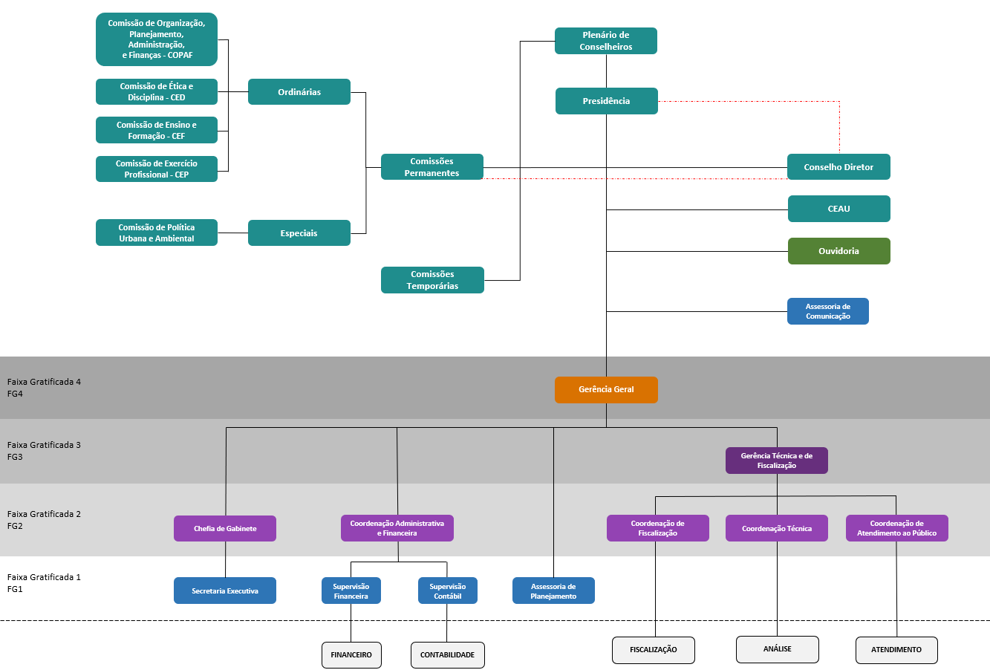
ORGANOGRAMA

